‘가성비 헤비급 버거’ 통했다…노브랜드 버거, ‘어메이징 더블 치즈’ 정식 출시
‘랜쇼페’ 한정 메뉴 인기 힘입어 정규화…더블 패티, 더블 치즈 구성에 4천원대 가격 호응
정식 판매 기념 13일부터 21일까지 단품 구매 시 무료 세트업 혜택 제공
가성비와 차별화된 메뉴 지속적으로 선보이며 고객 만족 이어갈 것

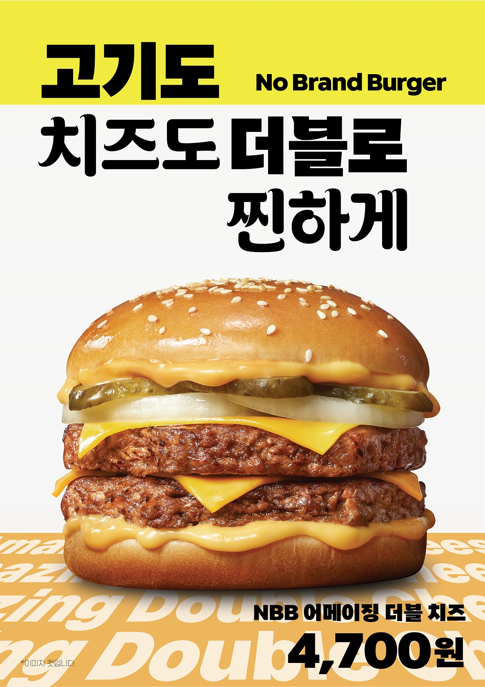

신세계푸드의 노브랜드 버거가 고물가 속에서도 부담 없이 즐길 수 있는 ‘가성비 헤비급 버거’로 소비자 공략에 나선다.

노브랜드 버거는 신세계그룹의 상반기 최대 쇼핑 행사 ‘랜더스 쇼핑 페스타(랜쇼페)’ 기간 한정으로 선보였던 ‘어메이징 더블 랜쇼페 에디션’을 정규 메뉴로 출시한다고 9일 밝혔다. ‘어메이징 더블 랜쇼페 에디션’은 불 맛을 살린 두 장의 패티와 더블 슬라이스 치즈를 중심으로 체다치즈 소스, 양파, 피클 등을 더해 진한 풍미가 구현됐다. 한 입 베어 물 때마다 고기와 치즈의 조합이 강조되는 정통 아메리칸 스타일이 특징이다. 무엇보다 눈에 띄는 점은 가격이다. 단품 4700원, 세트 6600원으로 구성해 최근 외식 물가 상승 속에서도 비교적 부담 없이 ‘헤비급 버거’를 경험할 수 있도록 했다.

해당 메뉴는 출시 직후 정통 아메리칸 스타일의 풍성한 버거를 합리적인 가격으로 즐길 수 있다는 점이 입소문을 타며 예상 대비 2배 이상 높은 일 평균 7000여 개가 판매되며 판매순위 2위에 올랐다. 특히 구매 고객 중 2030세대 비중이 약 70%를 차지하고, 남성 고객 비율도 74%로 나타나 젊은 남성층에 노브랜드 버거의 브랜드 콘셉트인 가성비를 제대로 경험 시킬 수 있는 대표 메뉴로서의 가능성을 입증했다.

노브랜드 버거는 이 같은 호응을 반영해 오는 13일부터 ‘어메이징 더블 치즈’라는 이름으로 정식 출시에 들어간다. 또한 정식 출시를 기념해 13일부터 21일까지 NBB 앱을 통해 제품을 구매한 고객에게 감자튀김과 음료를 무료로 제공하는 세트업 혜택을 마련했다. 이를 통해 고물가 시대에도 부담 없이 즐길 수 있는 든든한 한 끼로서의 만족도를 높인다는 계획이다.

신세계푸드 관계자는 “고물가 상황에서도 합리적인 가격으로 만족도를 높일 수 있는 메뉴에 대한 고객 수요가 높았다”며 “앞으로도 맛과 가성비를 동시에 만족시키는 제품을 지속적으로 선보일 것”이라고 말했다. <끝>

